Controllo Ottimo della Leucemia Mieloide Acuta

Studente: Sofia Piccinini
Matricola: 693317
Articolo di riferimento: Optimal control of acute myeloid leukaemia (Jesse A. Sharp, Alexander P. Browning, Tarunendu Mapder, Kevin Burrage, Matthew J. Simpson, marzo 2019)

Introduzione
Partendo dallo studio sviluppato nell’articolo Optimal control of acute myeloid leukaemia, il progetto si propone di analizzare la dinamica cellulare della Leucemia Mieloide Acuta (AML) al fine di determinare l'azione farmacologica di controllo ottimale per l'eradicazione del tumore. La Leucemia Mieloide Acuta è un tumore del sangue a progressione rapida che colpisce le cellule staminali ematopoietiche. L'obiettivo dello studio è definire una strategia di somministrazione chemioterapica che minimizzi il carico tumorale e, al contempo, riduca al minimo la tossicità subita dal paziente, superando i limiti dei protocolli clinici standard a dosaggio fisso.

Formulazione del Modello
Per simulare la dinamica della malattia nel midollo osseo è stato adottato un modello multi-compartimentale (SADLT), che suddivide la popolazione cellulare in:
- S (Staminali sane): cellule ematopoietiche presenti nel midollo;
- A (Progenitrici): figlie delle staminali non ancora pronte a entrare in circolazione;
- D (Differenziate): cellule sane, mature e funzionanti;
- L (Staminali Leucemiche): versione malata e tumorale delle cellule staminali;
- T (Leucemiche Differenziate): cellule tumorali mature.
Per modellare il sistema si sono considerate le seguenti assunzioni:
- Competizione: Le cellule progenitrici sane (A) e le staminali leucemiche (L) competono matematicamente per lo stesso spazio e le stesse risorse all'interno della nicchia midollare;
- Indipendenza: La popolazione di cellule staminali ematopoietiche sane (S) cresce seguendo un meccanismo che non dipende in alcun modo dalla presenza delle altre popolazioni cellulari;
- Capacità portanti uguali: Le popolazioni cellulari sono espresse come frazione della capacità portante massima del midollo. Il modello assume che le capacità portanti dei due compartimenti considerati siano uguali;
- Ininfluenza cellule differenziate: Le cellule sane terminalmente differenziate (D) e le cellule leucemiche differenziate (T) non influenzano la dinamica delle altre popolazioni cellulari.

Successivamente viene introdotta la dinamica della Risposta Immunitaria basata sulla cinetica di Michaelis-Menten. Le simulazioni iniziali dimostrano che il sistema immunitario, pur essendo efficace contro piccoli focolai, va incontro a saturazione se il carico tumorale iniziale è troppo alto, portando il paziente a uno stato di coesistenza patologica o dominanza leucemica.
L’azione di controllo è data dal farmaco chemioterapico. Nel modello, esso agisce come terapia a bersaglio mirato, aumentando attivamente il tasso di mortalità esclusivo del compartimento L. È limitato inferiormente da 0 e superiormente da un limite di tossicità massima.

I modelli caratterizzati possono essere schematizzati dai seguenti schemi a blocchi:
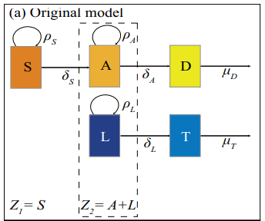 | 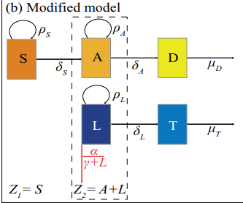 | 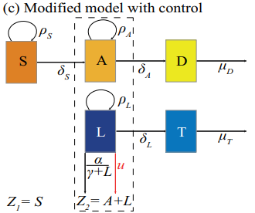

Figura 1. Schema a blocchi del modello della Leucemia Mieloide Acuta senza controlli; con Risposta Immunitaria; con controllo chemioterapico.
Sulla base delle assunzioni e dello schema (Figura 1), otteniamo le seguenti equazioni differenziali (equazioni di stato), che descrivono la dinamica della Leucemia Mieloide Acuta:

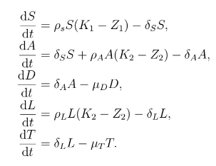 | 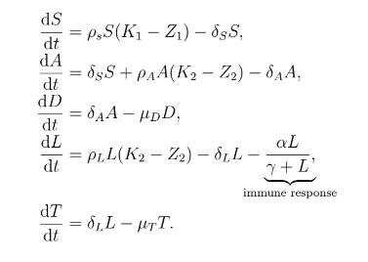 | 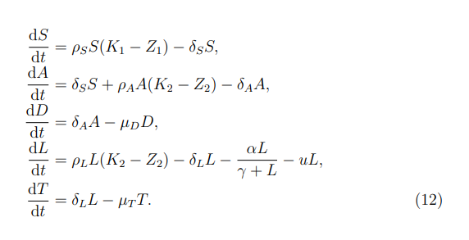

Con i seguenti parametri del modello:
Parametri | Valore | Significato
$$ρ_{S}$$ | 0.5 (al giorno) | Proliferazione di S (Staminali sane)
$$ρ_{A}$$ | 0.43 (al giorno) | Proliferazione di A (Progenitori sani)
$$ρ_{L}$$ | 0.27 (al giorno) | Proliferazione di L (Staminali leucemiche)
$$δ_{S}$$ | 0.14 (al giorno) | Differenziazione di S in A
$$δ_{A}$$ | 0,44 (al giorno) | Differenziazione di A in D
$$δ_{L}$$ | 0,05 (al giorno) | Differenziazione di L in T
$$μ_{D}$$ | 0.275 (al giorno) | Migrazione di D nel flusso sanguigno
$$μ_{T}$$ | 0.3 (al giorno) | Migrazione di T nel flusso sanguigno
$$K_{1}$$ | 1 | Capacità portante compartimento con S
$$K_{2}$$ | 1 | Capacità portante compartimento con A e L

Con le seguenti condizioni inziali:
- caso a: stato stazionario di coesistenza: [S(0), A(0), D(0), L(0), T(0)] = [0.1, 0, 0, 0.1, 0];
- caso b: stato stazionario di coesistenza: [S(0), A(0), D(0), L(0), T(0)] = [0.5, 0, 0, ${10}^{-3}$ ,0];
- caso c: stato stazionario sano: [S(0), A(0), D(0), L(0), T(0)] = [0.1, 0, 0, 0, 0];
- caso d: stato stazionario leucemico: [S(0), A(0), D(0), L(0), T(0)] = [0, 0, 0, 0.1, 0].
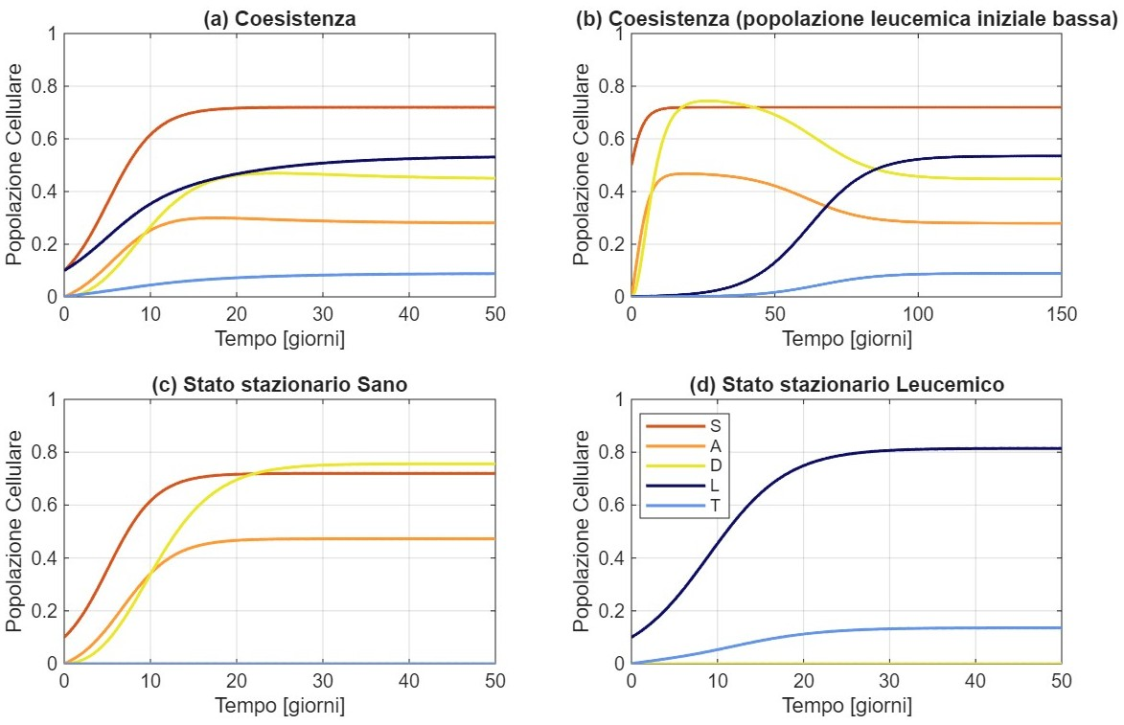
Figura 2. Andamenti dinamica non controllata
Il comportamento esibito in Figura 2b indica che il sistema non può raggiungere uno stato stazionario sano non leucemico in presenza anche di piccole popolazioni di cellule staminali leucemiche.

Incorporare la risposta immunitaria
Con l’introduzione della risposta immunitaria, attraverso i termini di Michaelis-Menten, si dimostra invece che in alcune circostanze una piccola popolazione leucemica può essere sopraffatta dalle cellule sane che occupano la stessa nicchia, senza un intervento esterno. La risposta immunitaria è efficace per L piccolo e inefficace per L grande.
Parametri della risposta immunitaria:
Parametri | Valore | Significato
α | 0.015 | Tasso caratteristico della risposta immunitaria
γ | 0.1 | Costante di mezza saturazione

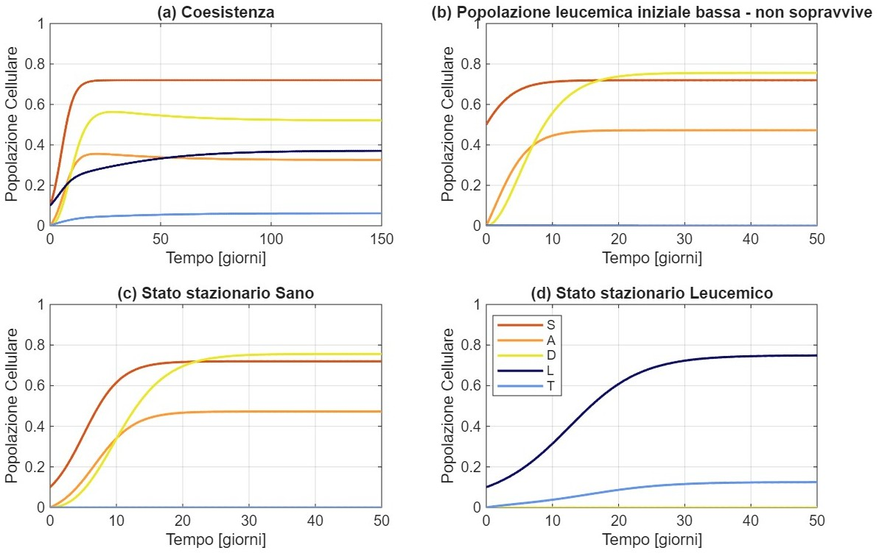
Figura 3. Andamenti dinamica con Risposta Immunitaria
Il comportamento esibito in Figura 2a indica che il sistema ci mette più tempo a raggiungere uno stato stazionario di coesistenza, mentre in Figura 2b la leucemia non si manifesta.

Strategie di Controllo Ottimo
Al modello matematico sono stati applicati e confrontati due approcci principali per il calcolo della terapia ottima: il Principio del Massimo di Pontryagin (PMP) e il Model Predictive Control (MPC). Entrambi mirano a minimizzare un funzionale di costo che bilancia il danno tumorale e la tossicità farmacologica.
1. Principio del Massimo di Pontryagin (PMP) - Anello Aperto
- Costo Quadratico (Controllo Continuo): Minimizzando il funzionale $J=\int_{0}^{t_{f}}{(a_{1}u^{2}+a_{2}L^{2})dt},$si ottiene una somministrazione continua e fluida che decresce dinamicamente seguendo la regressione della malattia.
- Costo Lineare (Controllo Bang-Bang): Sostituendo i termini quadratici con termini lineari, la traiettoria ottima non è più continua ma salta bruscamente tra 0 e $u_{max}$. Questo comportamento modella e giustifica matematicamente la pratica clinica delle "Drug Holidays" (vacanze terapeutiche), permettendo al paziente di smaltire la tossicità nei periodi di sospensione.
Di seguito si riportano gli andamenti della dinamica del modello derivanti dalla soluzione del problema di controllo ottimo. Le simulazioni numeriche sono state eseguite in ambiente MATLAB implementando il metodo di Runge–Kutta del quarto ordine.
L'esposizione illustrerà dapprima l'efficacia del controllo continuo, successivamente la strategia di controllo bang-bang.
Per valutare l'efficacia delle strategie di controllo ottime, le simulazioni sono state eseguite partendo da uno scenario clinico critico: un paziente adulto malato in cui la leucemia ha raggiunto uno stato di coesistenza patologica (condizione iniziale derivata dallo scenario “a”, con [S(0), A(0), D(0), L(0), T(0)] = [0.7200, 0.3255, 0.5207, 0.3715, 0.0619]).
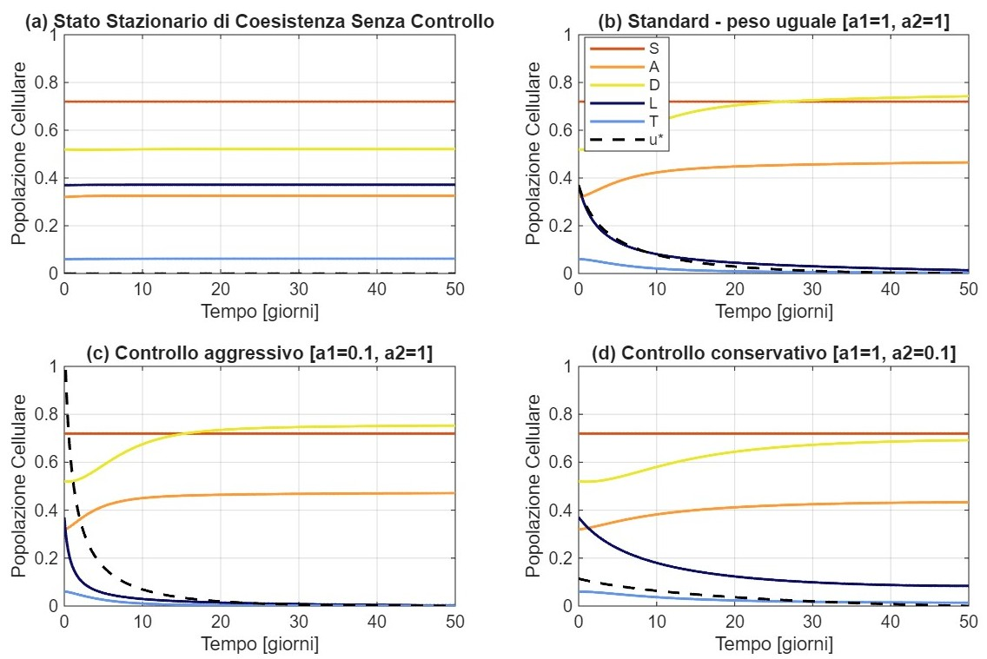
Figura 4. Andamenti dinamica controllata (caso continuo)
Come si osserva in Figura 4, la traiettoria del controllo continuo varia dinamicamente per bilanciare l'eradicazione del tumore e la tossicità. Modificando i pesi nel funzionale di costo sono stati analizzati tre scenari:
- bilanciato (a_1=1, a_2=1), in cui farmaco e malattia hanno lo stesso peso;
- aggressivo (a_1=0.1, a_2=1), in cui la tossicità è penalizzata meno e la dose iniziale è massiccia;
- conservativo (a_1=1, a_2=0.1), in cui si dà priorità alla salute sistemica del paziente, ma la malattia non viene completamente eradicata.
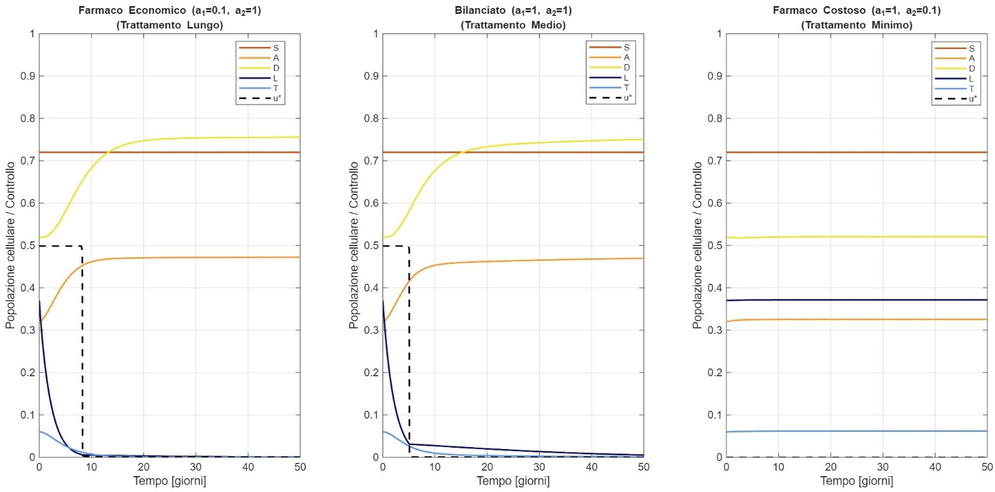
Figura 5. Andamenti dinamica controllata (caso bang-bang)
La Figura 5 mostra l'applicazione del controllo bang-bang, in cui il farmaco viene somministrato sempre alla dose massima consentita ($u_{max}=0.5$). La durata del periodo di somministrazione dipende strettamente dal bilanciamento dei pesi: nel caso di farmaco economico la terapia viene mantenuta accesa più a lungo (fino a t=8 giorni), nel caso bilanciato la somministrazione si interrompe prima (a t=4 giorni) per permettere lo smaltimento della tossicità, mentre nel caso di farmaco costoso, ovvero in cui la tossicità sia considerata eccessiva, la terapia non viene mai accesa.

2. Model Predictive Control (MPC) - Anello Chiuso
Poiché le traiettorie del PMP vengono calcolate a priori (t=0), esse risultano cieche agli imprevisti clinici. Viene quindi implementato un algoritmo MPC. Basandosi sulla logica dell’orizzonte di predizione, l'algoritmo misura lo stato del paziente a intervalli regolari (campionamento ogni 3 ore), calcola la strategia sull'orizzonte predittivo e applica solo la prima dose, correggendo la terapia in tempo reale.
Le simulazioni sono state eseguite partendo da uno scenario clinico critico: un paziente adulto malato in cui la leucemia ha raggiunto uno stato di coesistenza patologica (condizione iniziale con [S(0), A(0), D(0), L(0), T(0)] = [0.7200, 0.3255, 0.5207, 0.3715, 0.0619]).
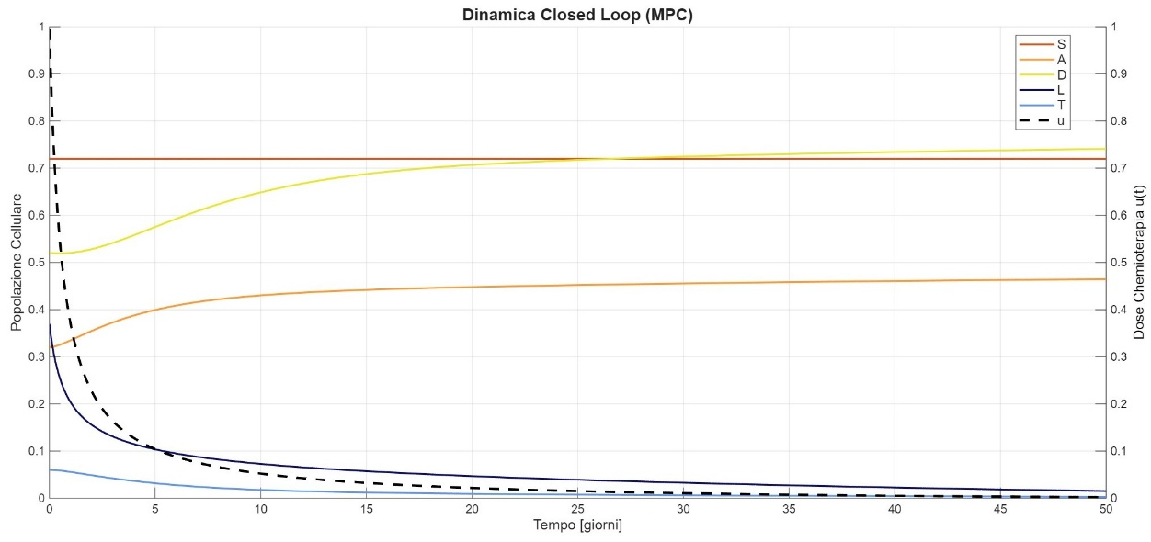
Figura 6. Andamenti dinamica controllata con MPC

Come si osserva in Figura 6, in assenza di imprevisti l'algoritmo garantisce l'abbattimento della leucemia e il ripristino delle cellule sane. La dose di chemioterapia decresce in modo fluido e adattivo in risposta alla continua diminuzione del carico tumorale.
Viene successivamente simulata una ricaduta improvvisa al giorno 15 (un picco di cellule leucemiche L), confrontando le risposte dei due controllori.
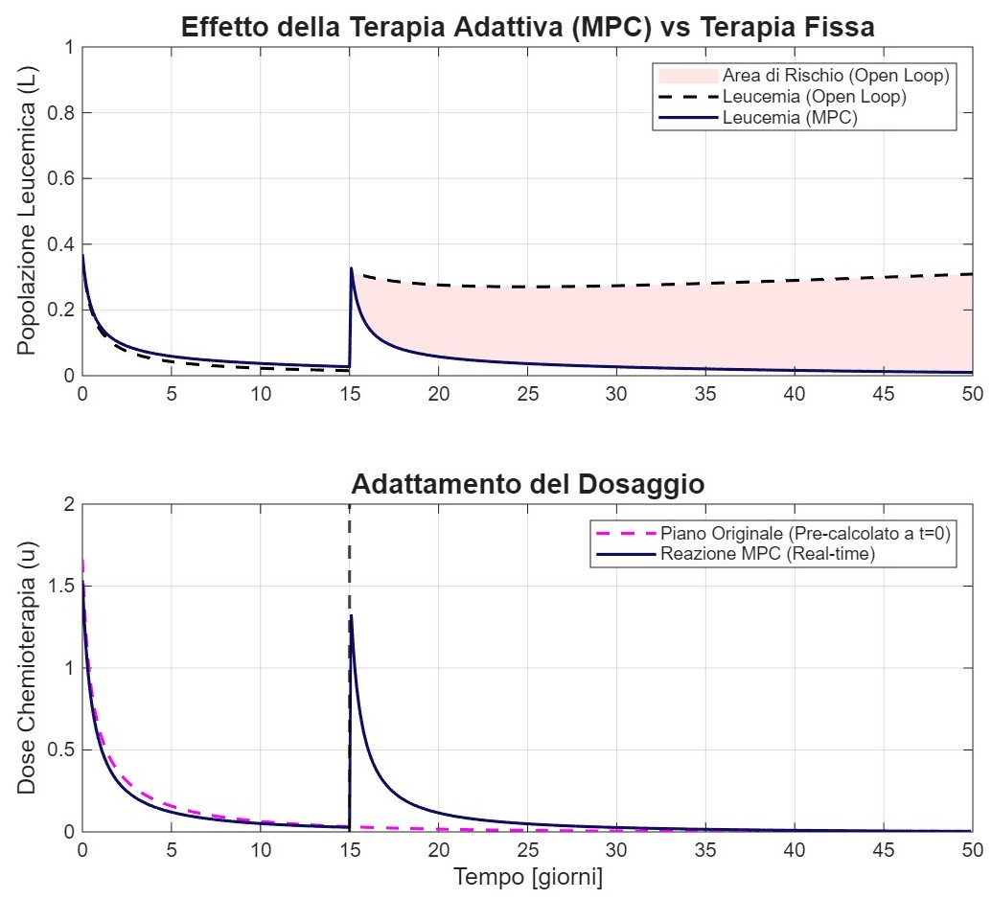
Figura 7. Confronto PMP e MPC in presenza di un disturbo
Dalla Figura 7 si evince che il PMP, avendo una strategia fissa, non rileva il cambiamento. Continua ad erogare la dose precalcolata, permettendo alla malattia di espandersi, mentre l'MPC, grazie al feedback continuo, rileva immediatamente l'anomalia ricalcolando la strategia ottima in tempo reale: somministra un "picco" di farmaco compensativo e riporta rapidamente la leucemia a zero.

Conclusioni
- Dinamica non controllata: L'evoluzione naturale della malattia, porta il midollo a uno stato cronico di coesistenza patologica o dominanza leucemica.
- L’introduzione della risposta immunitaria permette di contenere parzialmente la leucemia in presenza di tumore in stadio avanzato e di eradicarla quando il carico tumorale iniziale è minimo. Conferma l'inefficacia delle strategie puramente basate sul sistema immunitario in scenari di malattia conclamata.
- Efficacia del PMP: L'introduzione della variabile di controllo forza il sistema a tornare allo stato sano, azzerando il carico tumorale e permettendo il ripopolamento fisiologico della nicchia midollare da parte delle cellule sane. Tramite il controllo bang-bang viene fornita una validazione matematica rigorosa a pratiche mediche empiriche come le Drug Holidays.
- Si evidenzia la fondamentale importanza del feedback (MPC): attraverso una medicina adattiva e personalizzata, capace di ricalcolare le dosi in tempo reale, si può garantire robustezza clinica e sicurezza per il paziente di fronte alle imprevedibili mutazioni della malattia.

